ICFM Ukraine end BUSINESS CENTRE PROFESSIONAL
Приглашает Вас на семинар практикум:
14-15 ноября 2018 р.
г. Киев
«Международные Стандарты Финансовой Отчетности (МСФО). Трансформация украинской отчетности в МСФО с использованием MS EXCEL»
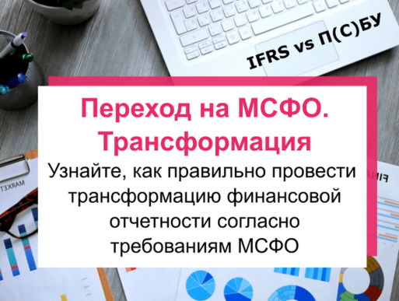
Занятия проводит аудитор-практик и профессиональный консультант, которые имеют Диплом АССА DipIFR. У нас нет "ВУЗовских теоретиков", все преподаватели являются практиками, которые имеют опыт работы в области применения МСФО, по постановке учета, систем управления и аудита.
Кто бизнес тренер курса? Всем известно - хороший тренер залог успешного обучения. И лучшим бизнес тренером в своей среде является Коновалова Наталья Дмитриевна - сертифицированный специалист по международной финансовой отчетности (Диплом АССА DipIFR(Rus)). Обладатель сертификата CIPA (Международный профессиональный бухгалтер), Dip FM UK (ICFM, Великобритания). Бизнес-тренер по программам: АССА DipIFR(Rus), Трансформация отчетности из П(С)БУ в МСФО, программа CAP/CIPA - управленческий и финансовый учет. Более 15 лет практического опыта работы финансовым директором, аудитором, главным бухгалтером.
В процессе 16 часового курса слушатели ознакомятся с основными отличиями между украинскими (П(с)БУ) и МСФО, получат представление об основных этапах трансформации украинской финансовой отчетности в отчетность, отвечающую требованиям МСФО.
На примере условной производственной компании будет рассмотрен пример трансформации отчетности с применением трансформационных таблиц, используя MS Excel.
В результате будут составлены :
- Вступительный баланс по МСФО;
- Баланс за первый год;
- Отчет о комплексной прибыли;
- Выборочные примечания к финансовой отчетности.
В результате трансформации будут скорректированы следующие статьи отчетности:
  - Запасы:
  - Собственные основные средства;
  - Арендованные основные средства;
  - Нематериальные активы;
  - Резервы;
  - Финансовые инструменты;
  - Налог на прибыль;
  - Выручка;
  - Себестоимость реализации.
Программа курса:
- IAS 1 Представление финансовой отчетности
- IAS 8 Учетные политики, изменения в бухгалтерских оценках и ошибки
- IFRS 15 Выручка по договорам с клиентами
- 16 Основные средства
- IAS 23 Затраты по займам
- IAS 38 Нематериальные активы
- IAS 10 События после отчетной даты
9 . IAS 17 Аренда
10. IAS 40 Инвестиционная недвижимость
11. IAS 2 Запасы
12. IAS 32,39 IFRS 7,9 Финансовые инструменты
13. IAS 36 Обесценение активов
14. IAS 37 Резервы, условные обязательства и условные активы
15. IAS 12 Налоги на прибыль
16. IFRS 5 Необоротные активы, предназначенные для продажи и прекращенная деятельность
17. Обесценение финансовых активов
18. IAS 21 Влияние изменения валютных
19. IAS 34 Промежуточная финансовая отчетность
20. IFRS 1 Применение впервые
Основные отличия П(С)БУ и МСФО. Этапы трансформации. Практические примеры по трансформации статей.
Комплексный пример по трансформации отчетности из П(С)БУ в МСФО ( с использованием MS Excel)
- Формирование учетной политики по МСФО.
- Анализ вступительного баланса, формирование корректирующих записей.
- Заполнение таблиц MS Excel.
- Расчет отложенных налогов на дату перехода на МСФО.
- Формирование вступительного баланса по МСФО.
- Согласование статей собственного капитала.
- Анализ операций за 2017 г., формирование корректирующих записей.
- Заполнение таблиц MS Excel.
- Расчет отложенных налогов на 31.12.2017 г.
- Формирование баланса по МСФО на 31.12.2017 г.
- Формирование отчет о комплексной прибыли за 2017 г.
- Формирование отчет об изменениях собственного капитала.
Составление выборочных примечаний к финансовой отчетности

Материалы участника, консультации и участие в семинаре
Сертификат участника
Обед в ресторане, кофе - брейк
Время занятий | з 10-00 по 17-00
Стоимость | 3800,00 грн. без НДС
Место проведение: г. Киев, м. Майдан Независимости, пер. Т.Шевченко 13, оф.9

Регистрация на семинар: 044-251-18-07, 044-461-94-62, 8067-657-20-73
Наталия/Юлия

